**1 Acessando o Sistema**

1 - Na tela de Login, clique no botão “Cadastrar-se” para criar um usuário, se for a primeira vez que usa o programa.

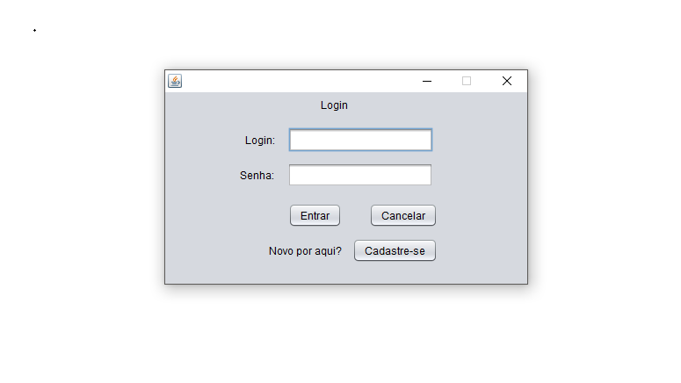

2 - Preencha corretamente todos os campos e clique em “Cadastrar”, depois que o cadastro for concluído o programa retornara a tela de Login.

Campo 1: Campo obrigatório com o nome completo do usuário.

Campo 2: Campo obrigatório com o CPF do usuário.

Campo 3: Campo obrigatório com o RG do usuário.

Campo 4: Campo obrigatório com o e-mail do usuário.

Campo 5: Campo obrigatório com o nome que usara para entrar no programa.

Campo 7: Campo obrigatório com a senha que usara para entrar no programa.

Campo 8: Campo obrigatório com a confirmação da senha cadastrada no campo anterior.

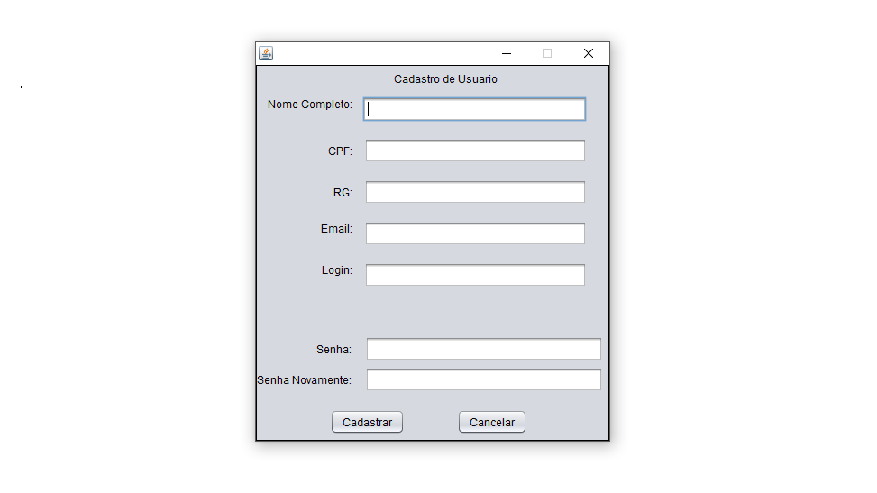

3 - Digite o mesmo usuário e a mesma senha cadastrada, nos campos

(1) e (2), respectivamente. Em seguida, clique no botão “Entrar” para obteracesso ao sistema.



4 – Feito o login aparecera a tela principal.

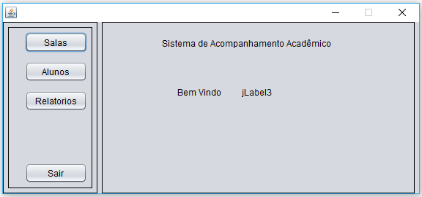

**2 Acessando o controle de salas**

1 – Acesse o programa com o login e senha.

2 – Clique na opção Salas.

**2.1 Buscando Salas**

1 – Clique na opção “Salas” no canto esquerdo do programa



2 – Na aba “Salas” clique no campo “Buscar pelo nome das salas”

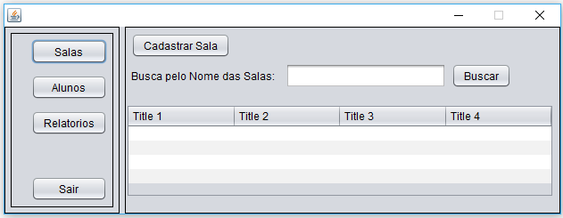

3 - Digite o respectivo nome.

4 – Clique em buscar, logo abaixo aparecera todas as salas cadastradas com o nome digitado.



**2.2 Cadastrando Salas**

1 – Clique na opção “Salas” no canto esquerdo do programa



2 – Na aba “Salas” clique em “Cadastrar Sala”.



3 – Preencha os dados que são pedidos.

Campo 1: Campo obrigatório com o nome da sala.

Campo 2: Campo obrigatório com o nome da instituição de ensino.

Campo 3: Campo obrigatório com a matéria lecionada.

Campo 4: Campo com o ano de ensino.

Campo 5: Campo com a quantidade de horas aulas.

Campo 6: Campo obrigatório com a frequência mínima da sala.

Campo 7: Campo obrigatório com a quantidade de avaliações.

Campo 8: Campo com as observações sobre a sala.

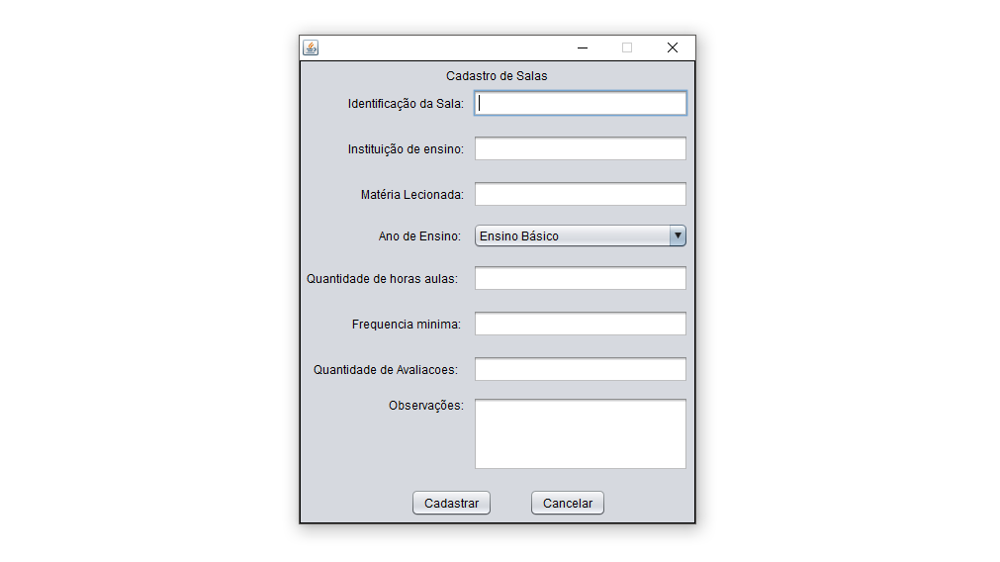

4 – Após preencher todos os campos clique no botão “Cadastrar”.



**2.3 Tela de controle individual da sala**

1 – Acesse o controle de sala individual clicando em alguma sala no Controle de salas.

2 – Após clicar aparecera esta tela.

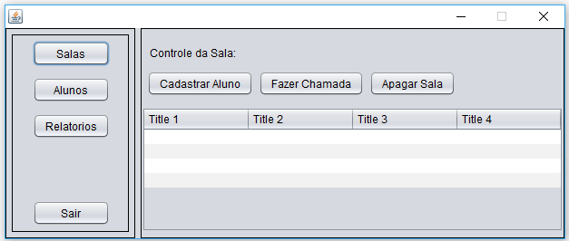

**2.3.1 Cadastrar alunos dentro da sala**

1 – Clique em cadastrar.



2 – Preencha os dados que são pedidos

Campo 1: Campo obrigatório com o nome do aluno.

Campo 2: Campo obrigatório com o nome do responsável.

Campo 3: Campo obrigatório com o endereço do aluno.

Campo 4: Campo obrigatório com a data de nascimento do aluno.

Campo 5: Campo com o telefone do responsável.

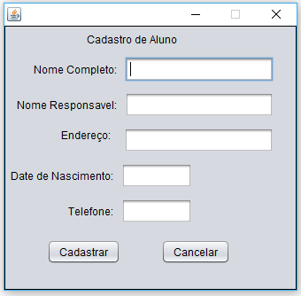

3 – Após feito isso o aluno será vinculado a sala.

**2.3.2 Apagar sala**

1 – Clique na opção “Apagar sala”.



2 – Confirme a mensagem “Deseja excluir a sala”.

3 – Clique em “OK” caso queria excluir os dados da sala do sistema ou em “CANCELAR” para cancelar a operação.

**3 Acessando o controle de alunos**

1 – Faça o login no sistema.

2 – Clique na opção Alunos, no canto esquerdo da tela.

3 – Após feito isso, o usuário vera esta tela.

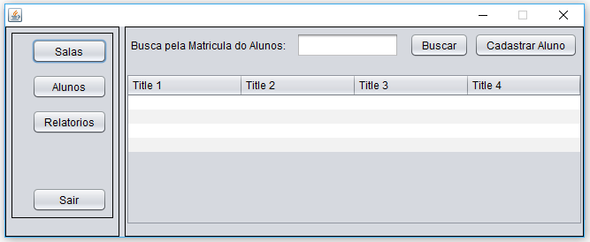

**3.1 Cadastrar Alunos**

1 – Clique na opção “Alunos” no canto esquerdo do programa.



2 – Na aba “Alunos” clique na opção “Cadastrar Alunos”.



3 – Preencha todos os dados que são pedidos nos campos.

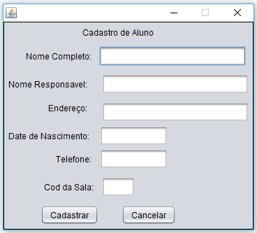

Campo 1: Campo obrigatório com o nome completo do aluno.

Campo 2: Campo obrigatório com o nome completo do responsável.

Campo 3: Campo obrigatório com o endereço do aluno.

Campo 4: Campo obrigatório com a data de nascimento do aluno.

Campo 5: Campo obrigatório com o telefone do responsável.

Campo 6: Campo obrigatório com o código da sala.

4 – Clique em “Cadastrar”

**3.2 Controle de alunos individual**

1 – Para acessar o controle de aluno individual, basta clicar em cima do aluno desejado.

**3.2.1 Alterar aluno**

1 – Clique na opção “Alterar aluno”.

2 – Após clicar na opção “Alterar aluno”, o usuário poderá ou não mudar as informações do aluno.

3 – Após feitas as alterações, clique em “OK” para salvar as alterações ou em “CANCELAR” para cancelar a operação.

**3.2.2 Apagar aluno**

1 – Clique na opção “Apagar aluno”.

2 – Confirme a mensagem “Deseja excluir o aluno”.

3 – Clique em “OK” caso queria excluir os dados do aluno do sistema ou em “CANCELAR” para cancelar a operação.

**4 Gerar relatórios**

1 – Clique em “Gerar relatórios”.

2 – Selecione o tipo de relatório que deseja.

3 – Selecione a sala ou aluno que deseja emitir o relatório.

4 – Clique em “Gerar relatório”.

**5 Gerar gráficos**

1 – Clique em “Gerar gráficos”.

2 – Selecione o tipo de gráfico que deseja.

3 – Selecione a sala ou aluno que deseja gerar o gráfico.

4 – Clique em “Gerar gráfico”.